Tipos de datos

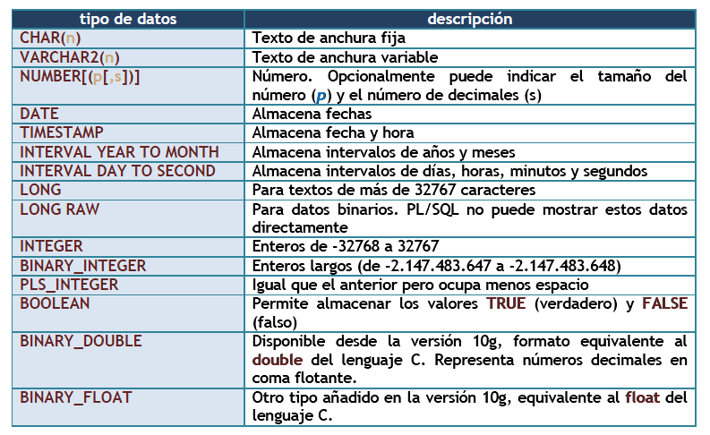

Operadores

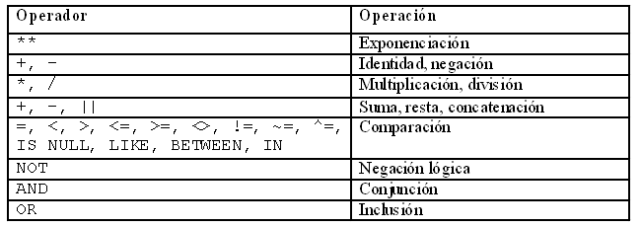

Procedimientos
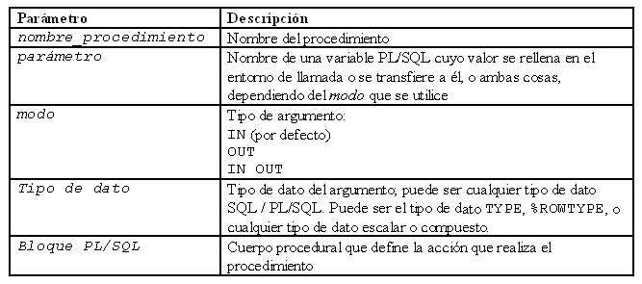

Tipo de Parámetro Descripción
IN -> (por defecto) Transfiere un valor constante desde el entorno de llamada al procedimiento
OUT -> Transfiere un valor desde el procedimiento al entorno de llamada
IN OUT -> Transfiere un valor desde el entorno de llamada al procedimiento y un
valor posiblemente diferente desde el procedimiento al entorno de
llamada utilizando el mismo parámetro

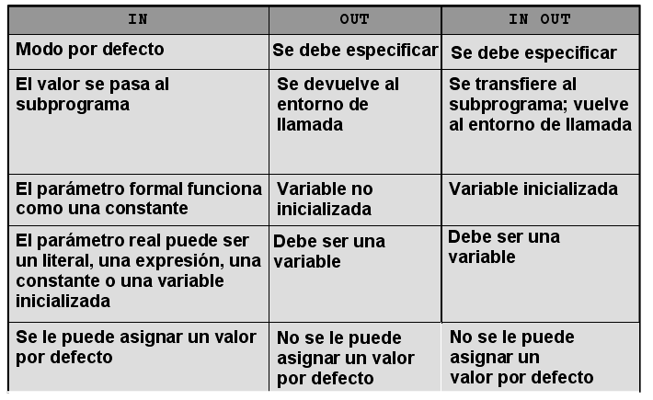

Funciones

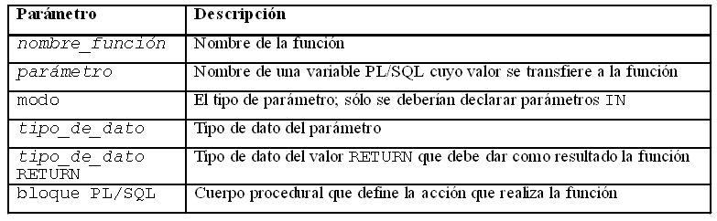

Vista diccionario de datos USER_OBJECTS

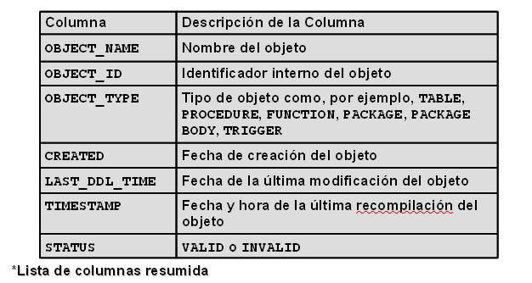

Vista diccionario de datos USER_SOURCE

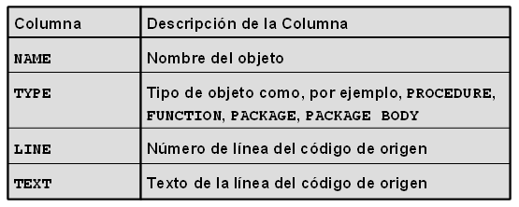

Vista diccionario de datos USER_ERRORS
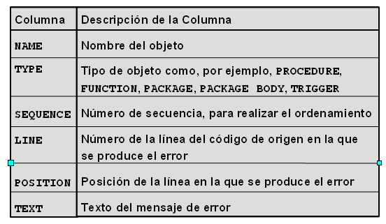

Excepciones

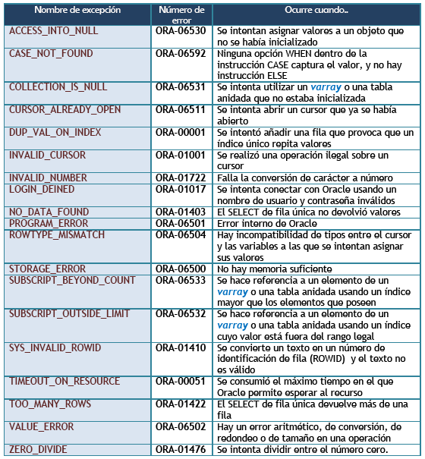

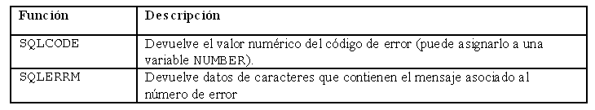

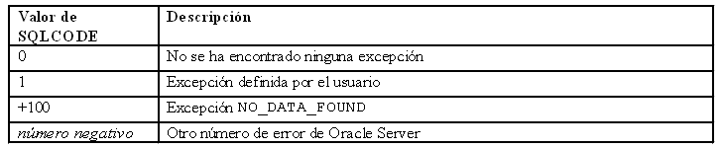

CURSORES

Tipo de Cursor Descripción
Implícito -> PL/SQL declara implícitamente los cursores implícitos para
todas las sentencias DML y SELECT de PL/SQL, incluidas las
consultas que sólo devuelven una fila.
Explícito -> En las consultas que devuelven más de una fila, el programador
declara y asigna un nombre a los cursores explícitos y se
manipulan por medio de sentencias específicas en las acciones
ejecutables del bloque.

